Element: if, decision, switch

If:

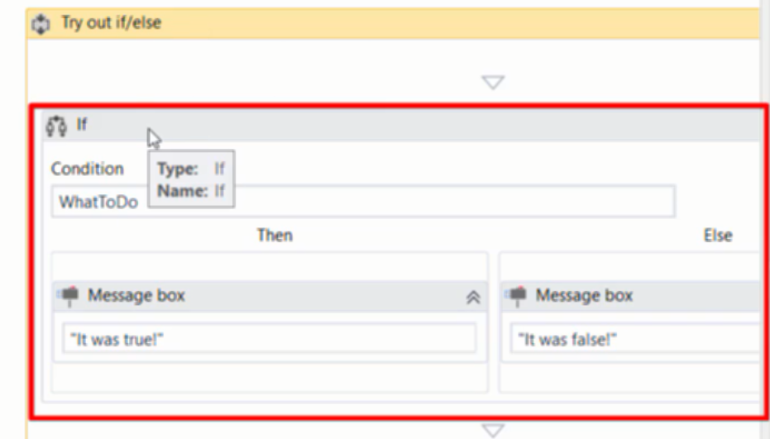

What to do receive a bool value so depend on it then or else will execute

Flow decision

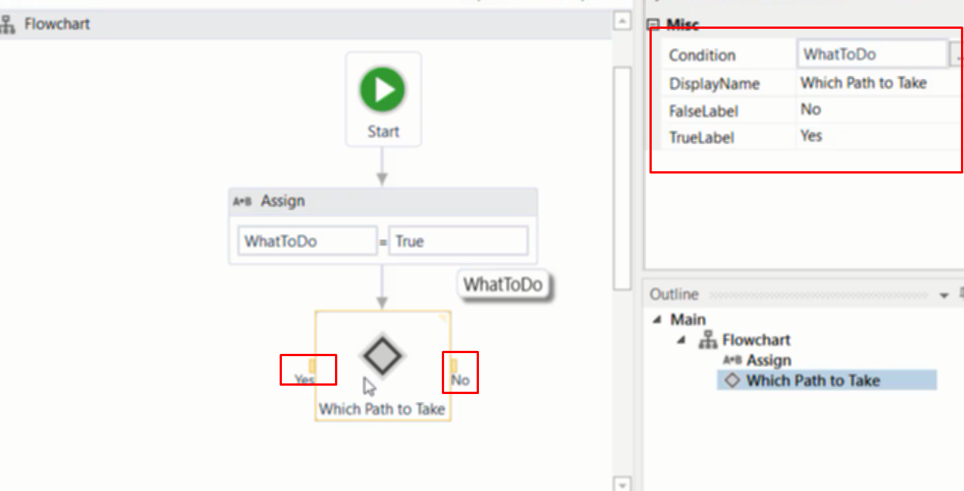

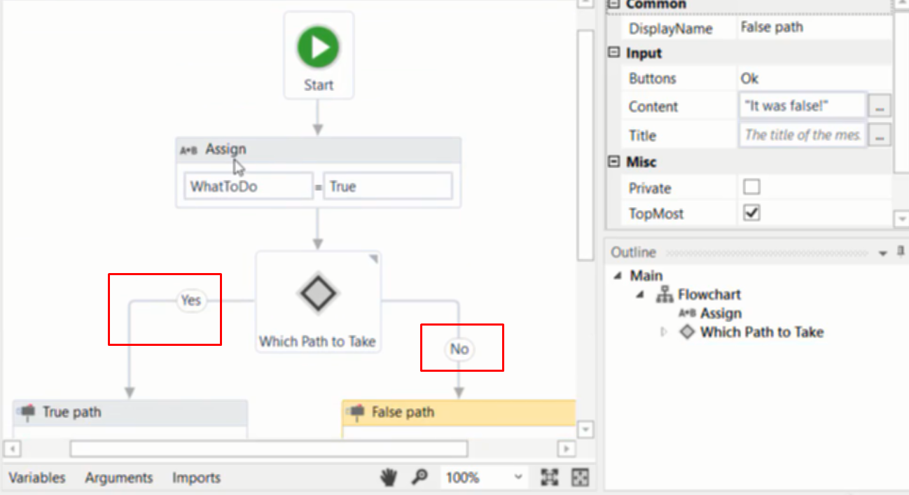

Decision make choice like if else, but instead of if else , it’s make the choise more cleaner

Kéo yes no ra để đưa đến hành động khác

Hình như cái này chỉ có thể dùng trong flow chart ( nhưng cái bắt đầu bằng flow thì chỉ dùng trong flow chart)

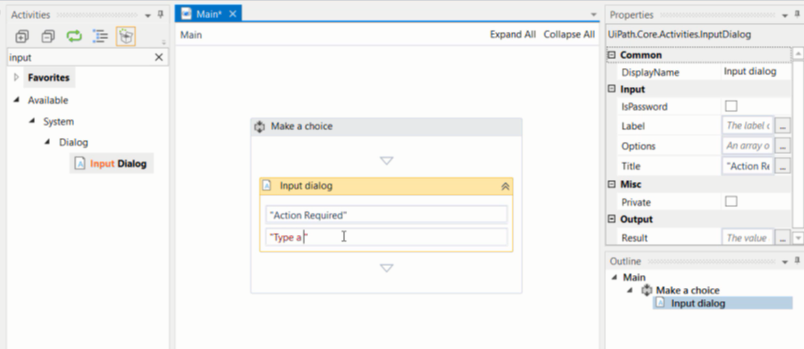

Input dialog để nhập input

Switch

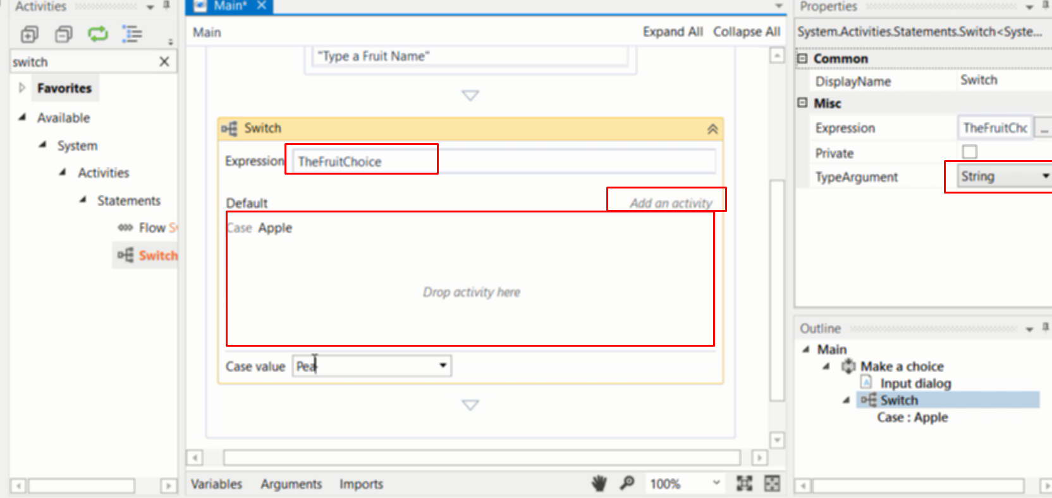

Flow switch

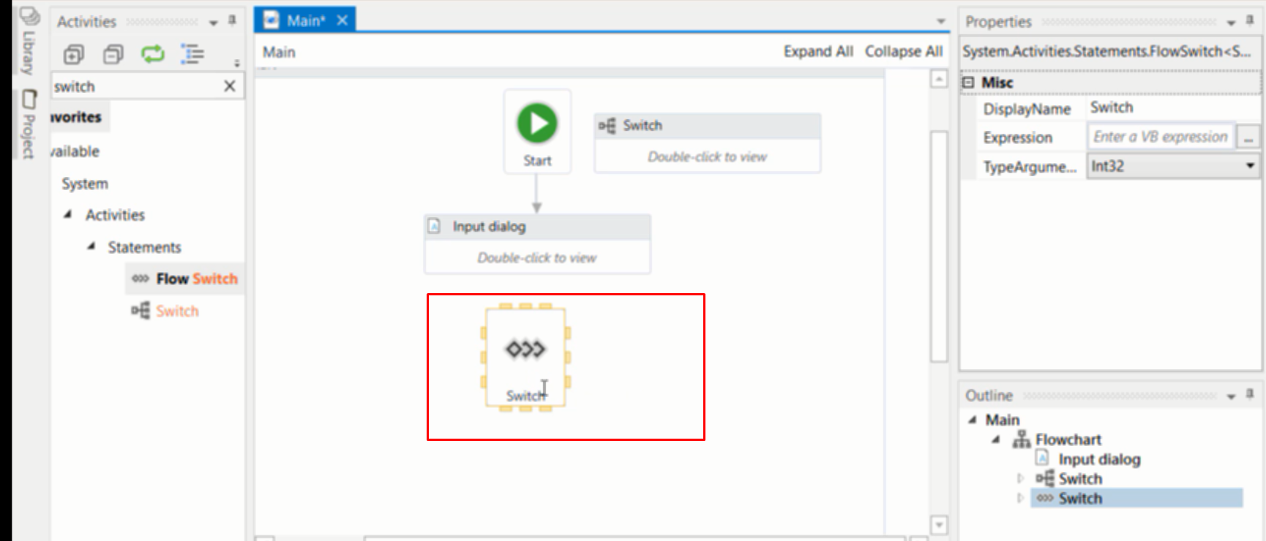

Thay vì viết trong cục switch luôn thì có thể kéo các option ra các block khác

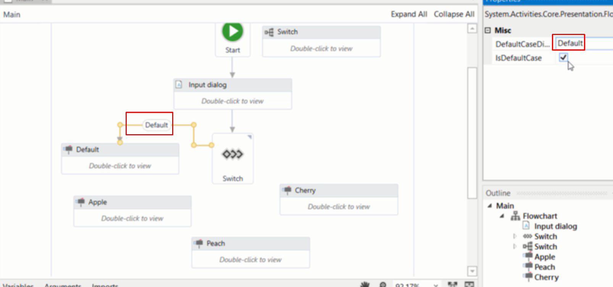

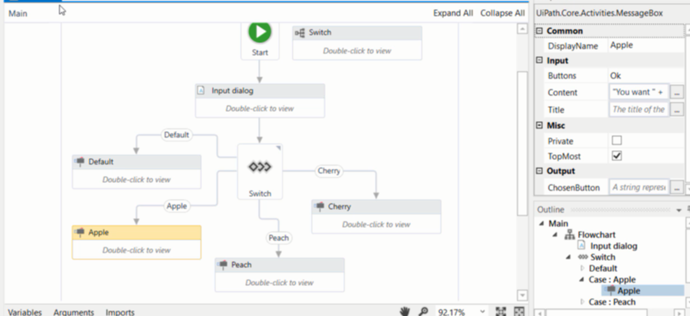

Khi kéo ra thì có thể thay đổi giá trị cái kéo ra đó

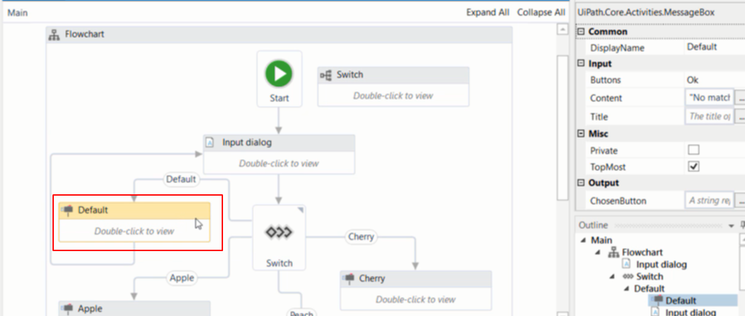

Sau khi thực hiện xong chuyển về bước trước đó

Thì khi nhập default thì sẽ cho phép nhập lại